市桥解放前夕的秘密战斗

作者：何爱高
单位：中共广州市番禺区委办公室
内容摘要：提起广州番禺市桥和平解放的历史，我们不得不提到一个人，那就是杨孟。杨孟，广东英德县人，1949年加入中国共产党，那年他年仅18岁。他用自己英勇的行动，先后两次出色完成了党组织交办的秘密任务，为广州番禺市桥的和平解放做出了重要贡献。

1947年，杨孟初中毕业后，因为成绩优异，被广州几所学校同时录取。因受中国共产党地下组织进步思想的影响，他选择去了学风进步的番禺师范学校就读。在学校里，杨孟思想活跃，关心时政，积极上进，在学校进步青年中特别突出，很快就引起了地下党组织的关注，被秘密发展为番禺游击队考察对象。
1949年春天，似乎要比往年来得更加早一点，岭南大地到处洋溢着即将迎来全国解放的浓厚喜庆气氛。但事实上，黎明前的黑暗往往是最难熬的时刻。在广州，特别是在番禺，敌我斗争形势依然严峻，各种反动势力进行垂死挣扎，不愿退出历史舞台，光明与黑暗的最后较量在这片英雄的土地上激烈上演。
1949年5月初的一天，杨孟接到地下党组织通知，令其离开学校做好隐蔽，等待正式加入游击队的通知。接到指示后，杨孟思来想去，决定利用与番禺国民党胜利通讯社社长杨季湘的老乡关系，以“借宿”为名进行隐蔽。杨季湘出于老乡情谊和对共产党革命的同情，同意了杨孟的“借宿”。就这样，杨孟在杨季湘家住了下来。当时的番禺还是国民党统治，隔三岔五就有反动武装“扫荡”我游击武装和革命力量，杨孟的处境极其危险。在隐蔽期间，杨孟严格遵守党的保密纪律，在杨季湘的掩护和帮助下，丝毫没有引起国民党方面的怀疑。
杨季湘虽然是国民党的人，但他同情革命、保护杨孟的行为让党组织觉得他是可以争取的对象。于是，在杨孟加入游击队后，考虑到他与杨季湘的良好关系，组织决定让其牵线争取杨季湘。一天，禺南游击队队长郑乃行当面交代杨孟让其约杨季湘出来见面详谈。杨孟巧妙躲过敌人的监视，将郑队长见面的要求转告杨季湘，并得到了杨季湘的应允。到了约定的日子，杨孟又躲过反动武装的重重检查，来到石基新桥茶楼与杨季湘汇合，然后将其带到茶东土地庙，让杨季湘与郑乃行商谈重要事宜，杨孟则在庙外放哨。就这样，杨季湘被成功争取，先后为地下党组织提供了很多重要的情报和帮助。
1949年10月14日，广州解放后，解放番禺的工作被我党我军提上议事日程。几天后，珠江地委通知中共番禺县工委，追歼国民党南逃之敌的粤赣湘边纵队主力部队已进入东莞水乡，预计10月20日前后抵达禺南。要求番禺县工委紧急动员群众征集粮食、船只，组织好民工，保证粮食供应和交通顺畅，以便迎接大军解放番禺。番禺县工委即成立番禺支前委员会，命令禺南东区、西区、南区各党组织和武工队立即投入各项支前工作。接到命令后，各区迅速行动，有的筹集粮草，有的组织运输队、担架队、救护队等。
1949年10月21日，番禺独立团领导收到上级指示，粤赣湘边纵队参谋长严尚民将于近日率边纵主力从东莞横渡狮子洋，登陆莲花山，进入禺南境内解放番禺，独立团必须做好解放军的联络接应工作。杨孟当时刚从东区武工队调到西区武工队不久，任西区武工队第四武工组组长，经常活动于韦涌、石壁、大洲、会江、钟村、谢村、诜敦等地开展政策宣讲，发动群众拥护我党我军的政策方针，表现出色，并且很快在当地组织起地下农会和民兵组织，深得组织和民众的信任。
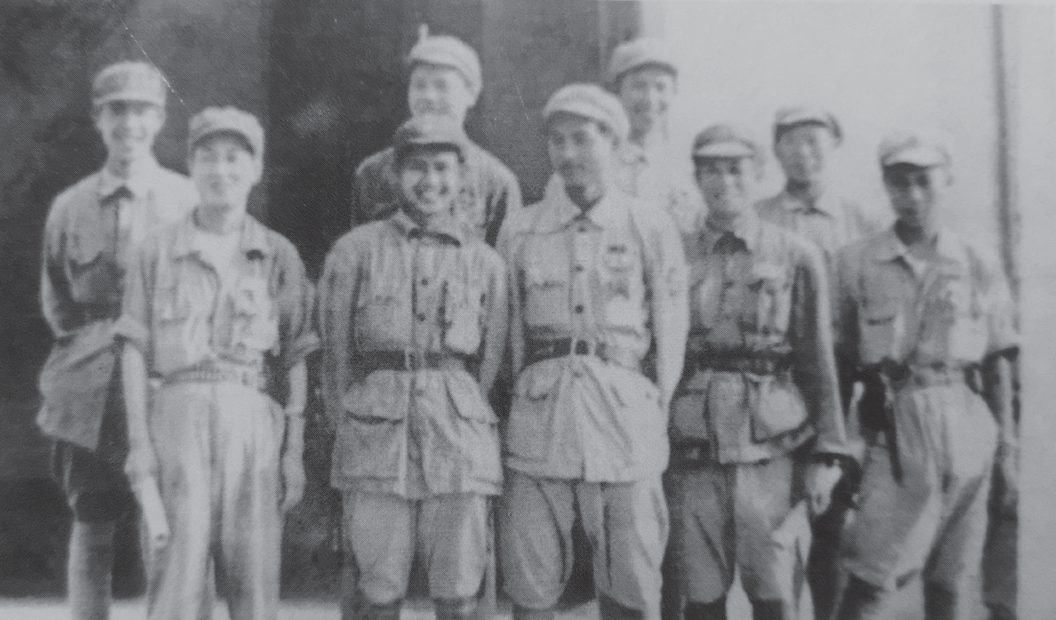
1949年10月，番禺独立团部分战友在群园合照，前排左三为杨孟同志。

1949年10月22日上午10时许（即市桥解放的前一天），一位地下党交通员送来一封独立团领导交办的紧急密件，要求杨孟火速到紫坭、古坝向地方武装势力头目黎巨、韩锡忠各借机船一艘，连夜开到石楼砺江河面，搭建浮桥，让从东莞横渡狮子洋登陆莲花山的解放军渡过砺江河进入番禺，解放市桥。
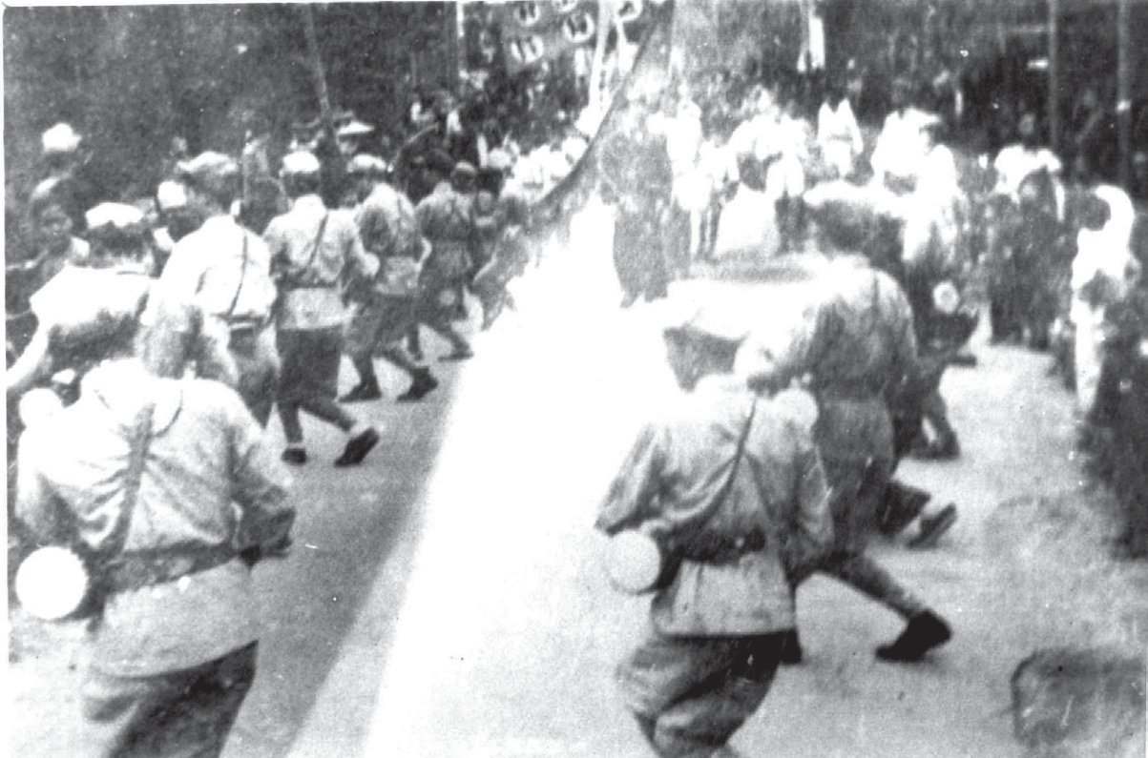
1949年10月23日，粤赣湘边纵队政治部文工团打着腰鼓、扭着秧歌参加番禺解放入城式。

军令如山，不容有失。杨孟立即与武工组李民、赵华到韦涌农会主席方焯家里商议，最后决定由方焯提供农艇一只，由农会会员卢沃从水路划艇一路护送杨孟，以最快的速度赶赴目的地执行紧急任务。杨孟把急件放在身上隐藏好，在方焯处草草吃了点东西，就立即从韦涌登船出发了。途中将经过韦涌、碧江、屏山等河段，这些河段属屏山恶势力“生疳辉”（简辉）管辖范围，异常危险，出发前大家一再叮嘱杨孟一定要注意安全。
经数小时险象环生的水路行程，杨孟终于在下午4时左右到达紫坭码头。他首先到黎巨武装驻扎的一间祠堂里找到黎巨，将以番禺独立团名义写的信件交给他。当杨孟说明来意之后，黎巨爽快地表示：“欢迎贵军到来，只要我能做得到的，一定大力支持。”当即同意立即将电船开出。杨孟又马不停蹄地赶到古坝找到韩锡忠。这个貌似秀才的地方势力头子，听杨孟说明来意并看过密信后，也急忙表示会配合解放军的行动，马上准备船只。此时此刻，为何黎、韩两个地方武装头目能这么卖杨孟的面子、如此顺从配合呢？这是因为他们看到全国解放已是大势所趋，人心所向，想乘此机会拉拢共产党，为自己找好后路。虽然杨孟只是一个年仅18岁的青年党员，但此刻他代表的就是共产党和解放军。
时间不断过去，夜色也越来越浓，虽然借到了船，但任务还未完成。一想到自己肩负着番禺能否顺利解放的重任，杨孟连饭都顾不上吃就赶紧组织人员将借来的两条电船连夜开赴石楼砺江。经过几小时摸黑航行，船终于开到了砺江涌口。但由于河水太浅，夜色已深，水手对当地航道又不熟悉，不得已只能将船暂时停泊涌口。等到东方破晓，潮水渐渐上涨后，杨孟他们才将两条电船开进指定的砺江河段，与早已停泊在江中两岸的大小船只连在一起，组成了一道浮桥。
早晨霞光万丈，照亮了岸边的树林和村庄。看着从狮子洋登陆莲花山的解放军大队人马浩浩荡荡从船上快速通过，杨孟知道自己已经顺利完成了上级交代的任务，紧绷的神经才终于松了下来。
以何清为团长的边纵一团先头部队，是首批渡江部队。部队过江后，杨孟又奉番禺独立团团长郑吉之命，作为独立团向导，配合边纵一团先头部队，快速挺进市桥。按边纵首长和中共番禺工委领导原部署，为防止国民党番禺自卫总队长郭耀球、参谋长辛镜棠在市桥负隅顽抗，部队拟以边纵主力从市桥的东面、北面进攻，强攻入城歼敌；番禺独立团则从南郊沿河一线围攻市桥，切断敌人从水上逃跑的去路，最后从三面攻入市桥，完成解放市桥的任务。
但后来部队从地下党联络人员处获悉，城中由于中共番禺县工委做了大量工作，市桥各界人士组织成立了和平解放市桥委员会。郭耀球、辛镜棠残部闻风丧胆、早已逃跑，市桥没有什么抵抗力量，部队可以和平进城。于是，部队首长即令队伍在石岗、傍江地段一带就地休息，随后东面部队以三路纵队整队进城。而杨孟是独立团向导，又在接应战斗中表现出色，故在整队时，部队首长特意安排杨孟为左路纵队第一人。随即，全体官兵以高昂的情绪，雄赳赳气昂昂地向着市桥挺进。
部队进城，先后经过桥东路、大东路、大南路和海傍西路，最后进占国民党番禺县政府所在地李塱鸡“皇宫”（群园）、县参议办公楼和白宫酒店、大戏院、西炮楼等地。随后，边纵主力部队又继续朝顺德方向西进追歼残敌。
部队进军市桥时，国民党驻市桥近郊平康社一带的番禺保警大队大队长罗礼廉（原省保警七团二营营长），由于已接受我地下党统战工作者的策反，愿意弃暗投明，争取为家乡、为人民立功。罗礼廉率保警大队官兵800多人宣布起义，接受番禺独立团改编。市桥宣告和平解放，至此番禺全境全面解放。
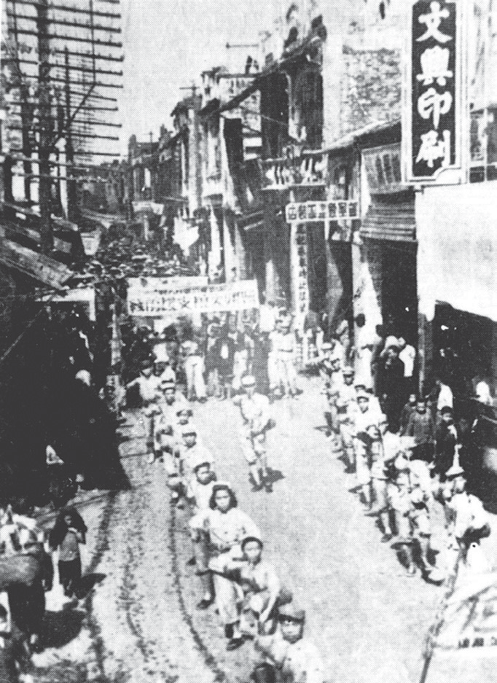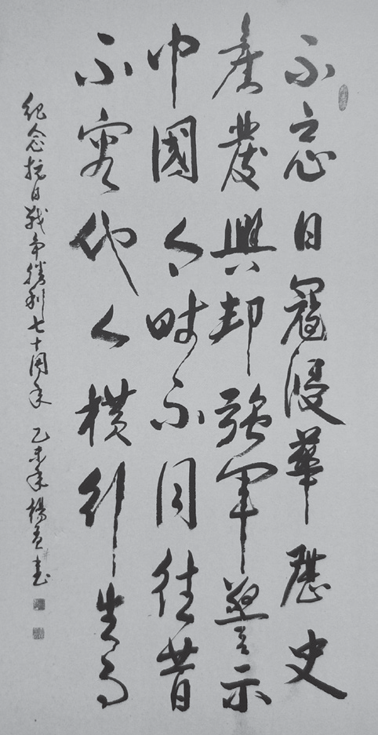
市桥镇各界人民欢庆解放大游行 杨孟同志书法作品

（杨孟于1949年5月参加禺南武工队，同年6月加入新民主主义青年团，9月加入中国共产党，离休前为番禺老干部局局长。作者于2020年9月25日采访杨孟后整理出本文。）

